Autores:
31401 – Nuno Cancelo
33595 – Nuno Sousa


Ambientes Virtuais de Execução

ChelasUIMaker (Engine Development)
Semestre de Verão de 2010/2011
Indicie
Introdução 3
Concretização 4
Passo 1 5
Passo 2 6
ChelasUIArea.cs 7
Controller.cs 7
Xview.cs 7
View.cs 8
Implementações 8
Passo 3 11
Considerações Finais 12
Agradecimentos 13
Bibliografia 14
Referências 14
Illustration Index 15

Introdução
O projeto proposto conceptualiza a concretização (e consequente utilização), de uma interface programática denominada de API fluente.
Esta interface traz muita elegância ao código, permitindo (quase) programar como se estivesse a escrever em linguagem corrente.
Acompanhando esta tecnologia pretende-se utilizar os conteúdos programáticos adquiridos durante este semestre, tal como a reflexão e os eventos.
Com estas ferramentas, é proposto pelo enunciado a criação de um “Controlador“ conseguisse analisasse uma configuração passada por argumento e que a mesma fosse concretizada numa aplicação funcional.

Concretização
O projeto foi elaborado em algumas fases, sendo que a primeira fosse a analise de requisitos do enunciado.
Nesta analise constatou-se ;
- Especificação de configuração através da linguagem fluente
- Esta configuração permite a gerar a interface gráfica baseada na biblioteca System.Windows.Forms, assim como eventos.
- Segue um modelo reconhecido MVC
- Os nomes do handlers do eventos do controlador seguem uma norma
- Existem dois exemplos a demonstrar a utilização da API
- As tags utilizadas na Configuração são especificadas pelo System.Windows.Forms version = 4.0.0.0, Culture=neutral, PublicKeyToken=b77a5c561934e089
- Que o anexo fornecido têm já algumas implementações
- O código do enunciado não corresponde às imagens fornecidas
- Algumas frase não fazem sentido.

Na fase seguinte, foi efetuada uma estudo da forma como o código fornecendo estava escrito e de que forma os módulos se interligavam.
Como forma de analise, realizou-se o que é denominado reverse engineering para obter o diagrama UML (Illustration 1) da solução implementada de forma a ser evidente a sua utilização.
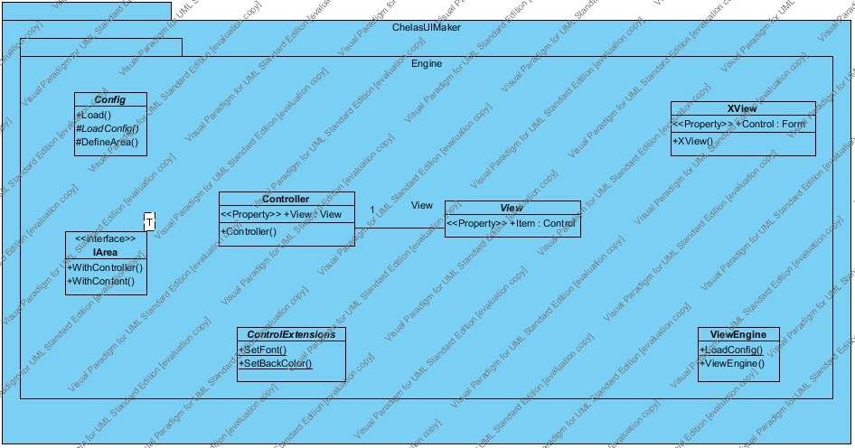Illustration 1: UML da Solução Fornecida
Como se pode verificar excetuando a ligação entre a classe Controller e a classe View não existe uma ligação forte entre os objetos. É neste momento que o conceito MVC se torna fulcral na implementação da solução. Para entender o conceito ajuda, mais uma vez, ver o diagrama Illustration 2: Modelo MVC.
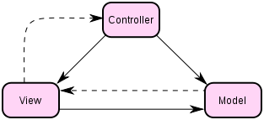Illustration 2: Modelo MVC
Neste momento já se consegue começar a entender qual a interligação por entre os módulos fornecidos.
Podemos então inferir que o objetivo do projeto é criar uma biblioteca de classes que permita pegar numa configuração e aplicar numa View.
Seguindo o fluxo de trabalho de um dos exemplos fornecidos e que podemos generalizar para todos é a seguinte:

Illustration 3: Fluxo de Execução
Application
Run
Config
Load
Xview
ViewEngine
Main

No final desta fase está claro o fluxo de trabalho, o modelo MVC e os objetivos do projeto, o que perspetiva uma implementação eficaz.

Passo 1
O Senso Comum diz que “antes de aprender a andar, temos que gatinhar”, então vamos começar a “descascar” o código fornecido, tentando efetuar o mínimo de alterações à API fornecida.
Analisando o código os seguintes não foram alterados, mantendo a mesma implementação fornecida:
- MyController.cs
- MyConfig.cs
- Program.cs
A razão pela qual estas funcionalidades não foram alteradas é evidente, estão dependentes da concretização do objetivo pela qual existem, não dependem do motor programático.
Deste modo tentamos seguir o caminho sugerido da execução do programa.

Passo 2
Neste estagio do processo vamos começar a fazer desenvolvimentos do projeto e caminhar para a implementação.
A primeira classe a ser alterada é ViewEngine.cs, que é o ponto de entrada no programa principal e cujo seu método único é responsável por carregar uma configuração e devolver uma “vista” que seja a representação gráfica dessa configuração. Como descrita em Text 1: Concretização da classe ViewEngine
Text 1: Concretização da classe ViewEngine
public class ViewEngine
{
public static XView LoadConfig(Config myConfig)
{
if (myConfig == null)
throw new InvalidOperationException();

myConfig.Load();
return new XView(myConfig);
}
}

Nesta pequena concretização podemos constatar três ações:
- Carregamento do objeto do tipo Config
- Concretização do objeto do tipo Config numa View
- Retorno desse objeto do tipo View
Estas ações estão diretamente relacionadas com as classes que definem as suas ações.
Temos então dois objetos a serem implementados: o Config.cs e Xview.cs

A implementação de Config.cs pode ser visualizada em i
public abstract class Config
{
Object _area;
Type _parameter;

public void Load(){ LoadConfig(); }
protected abstract void LoadConfig();
protected IArea<T> DefineArea<T>(Action<T> a) where T : new(){
IArea<T> area = new ChelasUIArea<T>(a);
_area = area;
_parameter = typeof(T);
return area;
}

public Object IArea
{ get { return _area; } }

public Type ParameterType
{ get { return _parameter; } }

}

É relevante revelar esta classe em primeiro lugar para dar a conhecer um nova classe que implementa a linguagem fluente. Esta classe implementa a interface IArea<T>. A esta interface foi adicionada dois métodos que permite a obtenção de objetos internos da própria. Estes objetos poderiam ter sido obtidos através de reflexão, mas uma vez que estamos a implementar o objeto torna-se mais elegante e eficiente o código à posterior noutras classes da solução.

A API desta interface pode ser visualizada em ii:
public interface IArea<T>
{
IArea<T> WithController<C>();

IArea<T> WithContent<U>(IArea<U> content);
System.Type Controller();
System.Windows.Forms.Control Control();
}

Assim torna-se indispensável então falar das seguintes classes antes de revelar a sua realização:

ChelasUIArea.cs
Como foi referido antes a classe IArea<T> é uma interface com quatro métodos. Esta classe faz uma possível implementação dessa interface. Os métodos public IArea<T> WithContent<U>(IArea<U> content) e public IArea<T> WithController<C>() concretizam a funcionalidade da dita Linguagem Fluente devolvendo a referência para a própria classe, permitindo que os seus métodos sejam encadeados.
A implementação dos outros métodos da interface facilitam a obtenção dos objeto e do tipos dos métodos permitindo uma interligação mais amigável.
Implementação em iii.

Controller.cs
Uma classe simples que somente guarda a View, facilitando a comunicação para os controladores específicos.
Implementação em iv

Xview.cs
Esta classe estende da classe View e implementa os seus métodos de obtenção e de afetação.
No seu construtor recebe uma configuração que o programador deseja ver concretizada numa aplicação gráfica. No decorrer da implementação recorre-se à reflexão para gerar a aplicação compatível com System.Windows.Forms.

View.cs
É uma classe abstrata que menciona somente dois métodos de afetação de propriedades.
Implementação em v

Dada a breve descrição podemos verificar na conceção dos objetos que os realizam tarefas simples mas com elevado potencial demonstrando a poder da reflexão da Framework .NET.

Implementações
Aqui temos as possíveis concretizações das classes mencionadas anteriormente.
ChelasUIArea<T>
class ChelasUIArea<T> : IArea<T> where T : new()
{
private Control _control;
private Type _controller;
private T _type;

public ChelasUIArea(Action<T> action)
{
_type = new T();
if (action != null) action(_type);
_control = _type as Control;
}
public IArea<T> WithController<C>()
{
_controller = typeof(C);
return this;
}
public IArea<T> WithContent<U>(IArea<U> content)
{
if (content != null)

{
Control c = content.Control();
if (_control != null && c != null)
{
_control.Controls.Add(c);
}
}
return this;
}
public Type Controller()
{ return _controller; }
public Control Control()
{ return _control; }
public T Type()
{ return _type; }
public override string ToString()
{ return
String.Format
("Name: ${0}",this.GetType().FullName);
}
}

Controller:
public class Controller
{
private View view;
public View View { get { return view; } set { view = value; } }
}

View:
public abstract class View
{
public abstract Control this[String s] { get; set; }
}
XView.cs:
public class XView : View
{
private Form _formControl;
public System.Windows.Forms.Form Control { get { return _formControl; } set { _formControl = value; } }

Config _config;

public XView(Config config)
{
if (config == null) return;
_config = config;
//Obtém o objeto do tipo IArea que foi guardado pelo DefineArea
IArea<Form> area = (IArea<Form>)_config.IArea;

//Obtém o objeto do tipo Control que foi guardado pelo DefineArea
Control c = area.Control();

if (c != null)
{
_formControl = new Form();
processProperties(c);
}
Type t = area.Controller();

object o = t.GetConstructor(new Type[] { }).Invoke(null);

processController(o);

//set view in the controller
if (t != null) t.GetProperty("View").SetValue(o, this, null);
}

public override System.Windows.Forms.Control this[string s]
{
get
{
Control c = null;
fetchControlWithName(s, _formControl.Controls.Cast<Control>(), ref c);
return c;
}
set
{
Control c = null;
fetchControlWithName(s, _formControl.Controls.Cast<Control>(), ref c);
if (c != null) c.Name = s;
}
}

private void fetchControlWithName(string s, IEnumerable<Control> controls, ref Control c)
{
foreach (Control ctrl in controls)
{
if (ctrl.Name.Equals(s))
{
c = ctrl;
return;
}

if (ctrl.Controls.Count > 0) fetchControlWithName(s, ctrl.Controls.Cast<Control>(), ref c);
}
}
//Caso haja control copia as suas definições e controlos
private void processProperties(Control control)
{
_formControl.Controls.AddRange(control.Controls.Cast<Control>().ToArray());
_formControl.Name = control.Name;
_formControl.Text = control.Text;
_formControl.Width = control.Width;
_formControl.Height = control.Height;
}

//Processa o Controller. Associa e Regista os eventos
private void processController(Object object_)
{
if (object_ == null) return;

Type t = object_.GetType();
MethodInfo[] m =
t.GetMethods(BindingFlags.NonPublic | BindingFlags.Instance | BindingFlags.DeclaredOnly);
String[] bnfHandler;
int size;
String event_, element_, context_;
foreach (MethodInfo mi in m)
{
/*
* BNF Controller Handler
* <Handler Name> ::= [<context>'_'][<element>'_']<event>
* <Handler Name> ::= [Context][Element][Event]
*
*/

bnfHandler = mi.Name.Split('_');
size = bnfHandler.Length;
event_ = bnfHandler[bnfHandler.Length - 1];
//element_ = (bnfHandler.Length < 2) ? null : bnfHandler[bnfHandler.Length - 2];
context_ = (bnfHandler.Length >= 3 && bnfHandler[bnfHandler.Length - 3].Equals( _config.ParameterType.Name))? _config.ParameterType.Name:null;

LinkedList<Control> control = new LinkedList<Control>();

processControls(_formControl.Controls.Cast<Control>(), ref control, context_);
AddHandler(control, object_, event_, mi);
}
}

//Trata dos Eventos
private void AddHandler(IEnumerable<Control> control, Object object_, String name, MethodInfo methodInfo)
{
EventInfo event_;
foreach (Control c in control)
{
event_ = typeof(Control).GetEvent(name);
if (event_ != null)
{

event_.AddEventHandler(c, Delegate.CreateDelegate(event_.EventHandlerType, object_, methodInfo, true));
}
}
}
//Stub para rotinar o processamento dos controlos
private void processControls(IEnumerable<Control> control, ref LinkedList<Control> list, String name =null)
{
if (control == null || list == null) return;

foreach (Control c in control)
{

if (name == null || name.Trim().Equals("") || c.Name.Equals(name) || c.GetType().Name.Equals(name))
{
list.AddFirst(c);
if (c.Controls.Count > 0) processControls(c.Controls.Cast<Control>(), ref list, name);
}
}
}

}

Passo 3
A facilidade de estender funcionalidades sem alterações no código do motor é uma ambição de qualquer programador.
O Visual Studio® aliada à Framework .NET facilita a implementação de projetos do tipo class library.
Com o código fonte fornecido existe um ficheiro ControlExtensions.cs, no qual é fornecido já algum suporte para tipos complexos.
No sentido separar as funcionalidades, optou-se por realizar um projeto de biblioteca de classe e contem somente o referido ficheiro.
A concretização da classe sofreu uma pequena alteração:

public static class ControlExtensions
{
public static Control SetFont(this Control ctrl, string font)
{
var x = font.Split(',');
if (x.Length >= 2)
ctrl.Font = new Font(x[0],float.Parse(x[1]));
return ctrl;
}

public static Control SetBackColor(this Control ctrl, int colorArgb)
{
ctrl.BackColor = Color.FromArgb(colorArgb);
return ctrl;
}

}

Considerações Finais
Ao longo do relatório não é notório as dificuldades que foram passadas na implementação da solução proposta.
Foi desperdiçado demasiado tempo na interpretação do enunciado e na assunção de que o código fonte era a API final e que não se podia mexer. Neste pressuposto chegou-se a uma ponto da implementação que não havia hipótese de continuar a produzir um bom código.
Outra situação que levou a uma perca de tempo foi a interpretação tida com o tratamento da sintaxe BNF, que após esclarecimento demonstrou que o fraco discernimento na interpretação do enunciado.
Após de todas as dúvidas esclarecida e implementação foi bastante simples.
Relativamente ao projeto os objetivos foram largamente alcançados, alcançado ainda dois objetivos extra:
- Conhecer um pouco a API System.Windows.Form
- Conhecer a fraca documentação (no sentido da qualidade do conteúdo da documentação) do MSDN referente à plataforma .NET.

Agradecimentos
No decorrer do desenvolvimento do projeto houve algumas pessoas que de uma forma ou de outra ajudar a ultrapassar barreiras que estavam a bloquear o desenvolvimento.
Quero deixar o meu agradecimento aos seguintes colegas, que durante as suas férias abdicaram do seu tempo oferecendo o seu tempo, sendo que os mais importantes foram:
- Cláudia Crisóstomo (aluna 32142)
- Fábio Dias (aluno 33138)
- Mónica Rodrigues (aluno 31094)

Bibliografia
- Jeffrey Richter, CLR Via C#, 3Ed, Microsoft Press, 2010
- D. Box with C. Sells, “Essential .Net: The Common Language Runtime”, Addison-Wesley, 2002

Referências
- http://msdn.microsoft.com/library/default.aspx
- http://www.google.com

Illustration Index
Illustration 1: UML da Solução Fornecida 4
Illustration 2: Modelo MVC 5
Illustration 3: Fluxo de Execução 5

http://en.wikipedia.org/wiki/Fluent_interface
http://www.microsoft.com/visualstudio/en-us/products/2010-editions
http://pt.wikipedia.org/wiki/Formalismo_de_Backus-Naur
Implementação de Config.cs
Implementação de IArea<T>
Implementação ChelasUIArea<T>
Implementação de Controller
Implementação de View
Implementação do ControlExtensions

